ФГБОУ ВО «Омский государственный технический университет»

Кафедра «Математические методы и информационные технологии в экономике»

**Лабораторная работа № 1**

**«**Анализ интерфейсов веб-сайта**»**

**в категории «Веб-сайт магазина обуви»**

Выполнил: студент гр. ЗИВТ-211

Кудрина К.Б.

Проверил: ______________

Омск – 2023

Первый сайт «Магазин Kari»

Ссылка на сайт: <https://kari.com/>

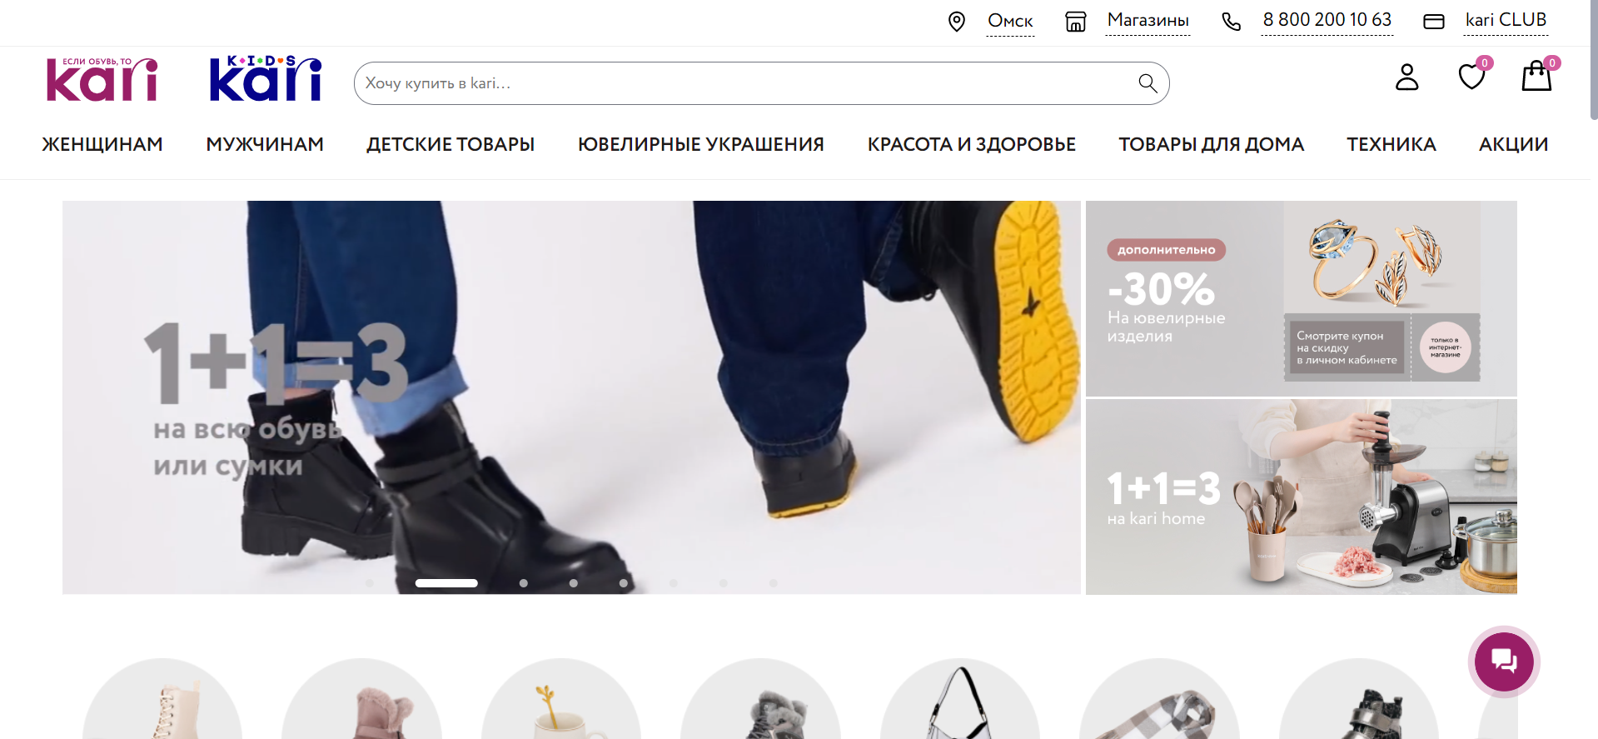

**Задача 1.**

|  |  |  |
| --- | --- | --- |
| **№** | **Вопрос** | **Ответ** |
| 1 | Вы когда-либо видели этот веб-сайт прежде? | Да |
| 2 | Пожалуйста, опишите свои начальные впечатления о макете этой страницы и что вы думаете о цветах, графике, фотографиях, и т.д. | Дизайн сайта выполнен в стиле минимализм, основные цвета – белый и фиолетовый, фотографии в хорошем качестве и товар на них хорошо видно |
| 3 | Опишите возможности   сайта, которые вы видите на данной странице или возможности, которые предоставляет сайт по вашему мнению.  Можно свободно перемещаться по странице, не нажимая на другие элементы. | На главной странице можно выбрать категорию товара; просмотреть самые популярные, заканчивающиеся, по акции товары; перейти в корзину, в личный профиль, в избранное; при открытии сайта автоматически устанавливается местонахождение пользователя, которое можно изменить на главной странице; можно ввести в поисковую строку интересующий товар; можно перейти на страничку магазина, где представлены товары для детей. |
| 4 | Ни на что не нажимая, опишите с какого элемента вы бы начали исследование данного сайта? | Я бы выбрала категорию «Женщинам» и просмотрела предлагаемые товары |
| 5 | Какая цель данного сайта по вашему мнению? | Продажа товаров, представление новых коллекций |
| 6 | Для кого по-вашему мнению предназначен этот сайт? | Сайт предназначен для девушек разных возрастных категорий, мужчин |
| 7 | Чей это веб-сайт? | Магазина обуви и аксессуаров KARI |

**Задача 2.**

|  |  |  |
| --- | --- | --- |
| **№** | **Вопрос** | **Ответ** |
| 1 | Каковы ваши общие впечатления о веб-сайте? | Сайт оставил приятные впечатления. Интерфейс интуитивный, дизайн минималистичен, поэтому глаз не устаёт. Представлено очень много товаров по каждой из категорий. |
| 2 | Если нужно было бы дать оценку сайту от 5 до 0, где 5 - образцовый сайт, а 0– неудачный сайт, то какую оценку вы бы поставили данному сайту и почему? | 5 |
| 3 | Назовите три ключевых слова или особенности, которые описывают этот веб-сайт. | Интуитивность, доступность, инклюзивность |
| 4 | Назовите понравившиеся три вещи о веб-сайте? | 1. Приятный дизайн  2. Интуитивный интерфейс  3. Наличие страницы о доступных вакансиях |
| 5 | Назовите непонравившиеся три вещи о веб-сайте? | 1. Перегруженность главной страницы  2. Отсутствие подборок |
| 6 | Если бы вы могли бы внести одно существенное изменение в этот веб-сайт, какое изменение вы внесли бы? | Я бы добавила страницу с подборками, например «Лучшие сумки для весенних прогулок» |
| 7 | Вы возвратились бы на этот веб-сайт самостоятельно в будущем? Почему да/почему нет? Что заставило бы вас возвращаться? | Да, мне нравится большой выбор товаров и их качество. |
| 8 | Есть ли материалы, которые вы хотели бы видеть добавленными на этот веб-сайт? Какие? | Кроме подборок мне ничего бы не хотелось добавить |
| 9 | Вы рекомендовали бы этот веб-сайт коллеге, другу? | Да |

Второй сайт «Магазин ZENDEN»

Ссылка на сайт: <https://zenden.ru/>

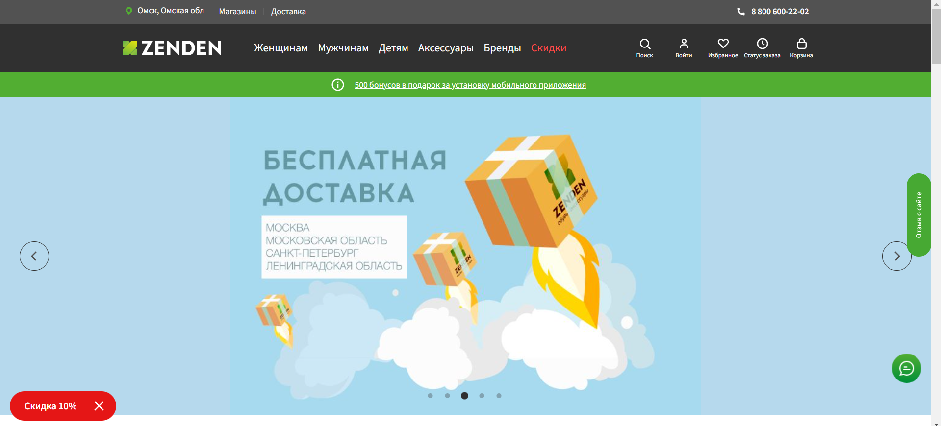

**Задача 1.**

|  |  |  |
| --- | --- | --- |
| **№** | **Вопрос** | **Ответ** |
| 1 | Вы когда-либо видели этот веб-сайт прежде? | Нет |
| 2 | Пожалуйста, опишите свои начальные впечатления о макете этой страницы и что вы думаете о цветах, графике, фотографиях, и т.д. | Дизайн сайта насыщен разными цветами, но при этом всё выглядит органичным, фотографии в хорошем качестве и товар на них хорошо видно. |
| 3 | Опишите возможности   сайта, которые вы видите на данной странице или возможности, которые предоставляет сайт по вашему мнению.  Можно свободно перемещаться по странице, не нажимая на другие элементы. | На главной странице можно выбрать категорию товара; просмотреть самые популярные товары; перейти в корзину, в личный профиль, в избранное; при открытии сайта автоматически устанавливается местонахождение пользователя, которое можно изменить на главной странице; можно ввести в поисковую строку интересующий товар; есть различные подборки, сторис, обзоры покупателей |
| 4 | Ни на что не нажимая, опишите с какого элемента вы бы начали исследование данного сайта? | Я бы выбрала категорию «Женщинам» и просмотрела предлагаемые товары |
| 5 | Какая цель данного сайта по вашему мнению? | Продажа товаров, представление новых коллекций |
| 6 | Для кого по-вашему мнению предназначен этот сайт? | Сайт предназначен для девушек и мужчин |
| 7 | Чей это веб-сайт? | Магазина обуви и аксессуаров ZENDEN |

**Задача 2.**

|  |  |  |
| --- | --- | --- |
| **№** | **Вопрос** | **Ответ** |
| 1 | Каковы ваши общие впечатления о веб-сайте? | Сайт оставил приятные впечатления. Большой выбор товаров, интересные подборки, приятные цены |
| 2 | Если нужно было бы дать оценку сайту от 5 до 0, где 5 - образцовый сайт, а 0– неудачный сайт, то какую оценку вы бы поставили данному сайту и почему? | 4 |
| 3 | Назовите три ключевых слова или особенности, которые описывают этот веб-сайт. | Современно, ярко, узнаваемо |
| 4 | Назовите понравившиеся три вещи о веб-сайте? | 1. Интересные подборки  2. Интуитивный интерфейс  3. Наличие обзоров на товары |
| 5 | Назовите непонравившиеся три вещи о веб-сайте? | 1. Перегруженность главной страницы  2. Яркий дизайн |
| 6 | Если бы вы могли бы внести одно существенное изменение в этот веб-сайт, какое изменение вы внесли бы? | Убрала бы цветные категории товаров |
| 7 | Вы возвратились бы на этот веб-сайт самостоятельно в будущем? Почему да/почему нет? Что заставило бы вас возвращаться? | Да, мне нравится выбор товаров, их качество, цена, наличие подборок |
| 8 | Есть ли материалы, которые вы хотели бы видеть добавленными на этот веб-сайт? Какие? | Нет |
| 9 | Вы рекомендовали бы этот веб-сайт коллеге, другу? | Да |

Третий сайт «Магазин RENDEZ-VOUS»

Ссылка на сайт: <https://www.rendez-vous.ru/>

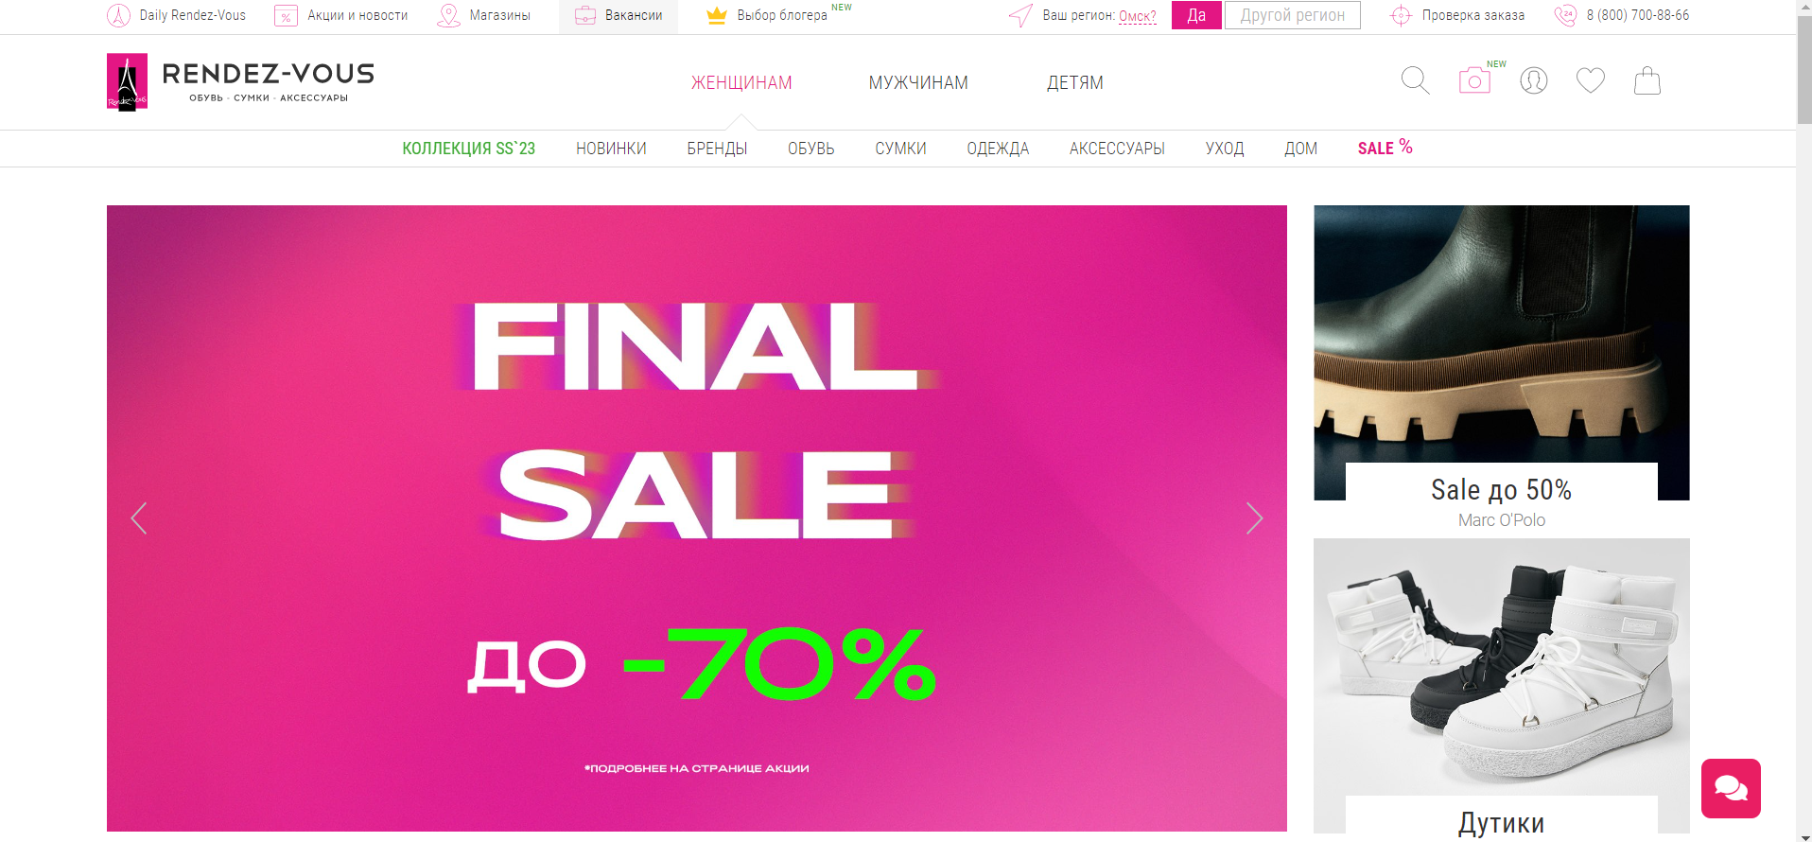

**Задача 1.**

|  |  |  |
| --- | --- | --- |
| **№** | **Вопрос** | **Ответ** |
| 1 | Вы когда-либо видели этот веб-сайт прежде? | Нет |
| 2 | Пожалуйста, опишите свои начальные впечатления о макете этой страницы и что вы думаете о цветах, графике, фотографиях, и т.д. | Дизайн сайта насыщен разными цветами, но при этом всё выглядит органичным, фотографии в хорошем качестве и товар на них хорошо видно. |
| 3 | Опишите возможности   сайта, которые вы видите на данной странице или возможности, которые предоставляет сайт по вашему мнению.  Можно свободно перемещаться по странице, не нажимая на другие элементы. | На главной странице можно выбрать категорию товара; просмотреть самые популярные товары; перейти в корзину, в личный профиль, в избранное; при открытии сайта автоматически устанавливается местонахождение пользователя, которое можно изменить на главной странице; можно ввести в поисковую строку интересующий товар; есть различные подборки, сторис, обзоры покупателей |
| 4 | Ни на что не нажимая, опишите с какого элемента вы бы начали исследование данного сайта? | Я бы выбрала категорию «Женщинам» и просмотрела предлагаемые товары |
| 5 | Какая цель данного сайта по вашему мнению? | Продажа товаров, представление новых коллекций |
| 6 | Для кого по-вашему мнению предназначен этот сайт? | Сайт предназначен для девушек и мужчин |
| 7 | Чей это веб-сайт? | Магазина обуви и аксессуаров ZENDEN |

**Задача 2.**

|  |  |  |
| --- | --- | --- |
| **№** | **Вопрос** | **Ответ** |
| 1 | Каковы ваши общие впечатления о веб-сайте? | Сайт оставил приятные впечатления. Большой выбор товаров, интересные подборки, приятные цены |
| 2 | Если нужно было бы дать оценку сайту от 5 до 0, где 5 - образцовый сайт, а 0– неудачный сайт, то какую оценку вы бы поставили данному сайту и почему? | 4 |
| 3 | Назовите три ключевых слова или особенности, которые описывают этот веб-сайт. | Современно, ярко, узнаваемо |
| 4 | Назовите понравившиеся три вещи о веб-сайте? | 1. Интересные подборки  2. Интуитивный интерфейс  3. Наличие обзоров на товары |
| 5 | Назовите непонравившиеся три вещи о веб-сайте? | 1. Перегруженность главной страницы  2. Яркий дизайн |
| 6 | Если бы вы могли бы внести одно существенное изменение в этот веб-сайт, какое изменение вы внесли бы? | Убрала бы цветные категории товаров |
| 7 | Вы возвратились бы на этот веб-сайт самостоятельно в будущем? Почему да/почему нет? Что заставило бы вас возвращаться? | Да, мне нравится выбор товаров, их качество, цена, наличие подборок |
| 8 | Есть ли материалы, которые вы хотели бы видеть добавленными на этот веб-сайт? Какие? | Нет |
| 9 | Вы рекомендовали бы этот веб-сайт коллеге, другу? | Да |